Памятка для родителей «Что должен знать ребенок по ПБ»
Общие правила и рекомендации:
- Огонь опасен.
- Категорически нельзя брать спички, зажигалки, зажигать самостоятельно бенгальские огни и свечи.
- Бумага, легкая ткань могут загореться при длительном воздействии тепла от близко расположенной лампы накаливания.
- Знать наизусть телефон пожарной службы (101 или 112). Уметь сообщить по телефону о случившемся.
Дополнительно в рекомендации родителям по пожарной безопасности входит ознакомить детей с правилами обращения с бытовыми электроприборами.
Важно объяснить, что нельзя пользоваться неисправным чайником, плитой, микроволновой печью и к каким последствиям такие действия могут привести. Необходимо использовать технику только по прямому назначению.
Не играть с этими предметами, не покидать помещение кухни при прямом использовании.
Задача не давать плохого примера:
- Не оставлять зажигалки и спички в доступных местах.
- Убирать неисправные электроприборы.
- Ограничить доступ ребенка к включенным опасным предметам (утюг, паяльник, плойка).
Эти предметы в детских руках могут стать причиной трагедии.
Как вести себя при возгорании:
- Не паниковать!
- Нельзя прятаться под кровать, шкаф, стол и тд. Так пожарным будет труднее найти и помочь пострадавшему.
- Самое опасное − дым. Если в подъезде везде дым, закрыть дверь (не закрывать на замок), намочить любую тряпку водой, приложить к лицу и ждать помощи. Если есть балкон, то выйти на свежий воздух, и сигнализировать о своем местонахождении.
- Пользоваться только пожарной незадымляемой лестницей для эвакуации.
- Делать все, что говорят пожарные или спасатели.
Эту памятку желательно прикрепить на видное место.
Почему так важно, чтобы именно родители активно формировали нормы противопожарного поведения в семье? Родители – это самые важные люди при развитии и становлении личности.
Через них ребенок знакомится с окружающим миром, через них он учится находить выход из любых проблемных ситуаций.
Поэтому необходимо, чтобы они на своем примере показывали как поступать правильно, ведь это в будущем может спасти жизнь.
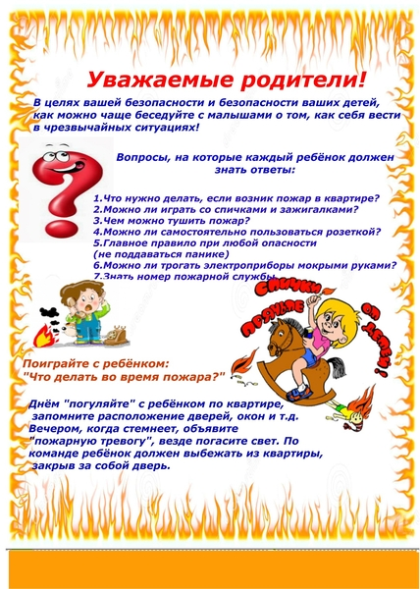
Источник: https://fireman.club/pozharnaja-bezopasnost/roditeljam/

